21B一、选择题（本题满分10分，共含5道小题，每小题2分）
1、当时，函数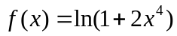是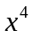的( )无穷小. 【 】
A． 高阶 B. 同阶但不等价
C . 低阶 D. 等价
2、设函数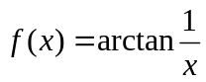，则是的( ). 【 】
A . 连续点 B. 可去间断点
C . 跳跃间断点 D . 第二类间断点
3、设函数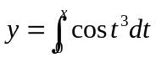, 则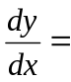( ). 【 】
A . 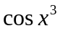 B. 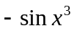
C . 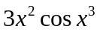 D . 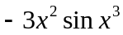
- 设函数与在上连续，下列论断中错误的是( ).
【 】
A . 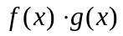连续 B. 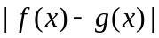连续
C . 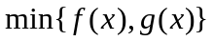连续 D . 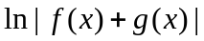连
- 已知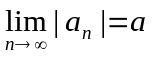，则下列论断中正确的是( ). 【 】
A . 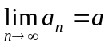 B. 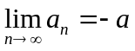
C . 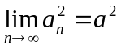 D . 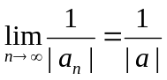
- 计算题（本题满分30分，共含6道小题，每小题5分）
- 设函数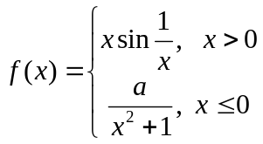在处连续，求常数.

- 设函数由方程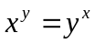 确定，求在点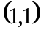处的取值.
- 设函数由参数方程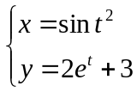确定, 求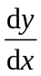, 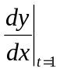.
- 计算定积分: 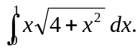

- 求微分方程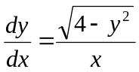 的通解.

- 求微分方程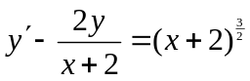 的通解.

12、求极限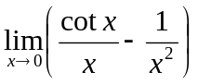.
13、求函数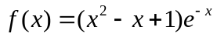的极值.

14、求曲线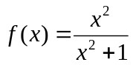的拐点.

15、计算不定积分：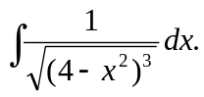

16、计算不定积分：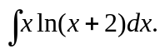

17、求曲线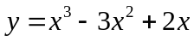与轴所围成图形的面积.

18、求曲线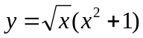,直线与轴所围图形绕轴旋转所得旋转体体积.

19、计算反常积分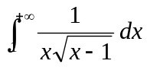.

20、求微分方程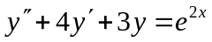的一个特解.

21、设函数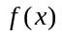在上连续, 在内可导. 证明：
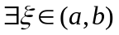，使得 

